LES ANNIVERSAIRES DU MOIS DE JANVIER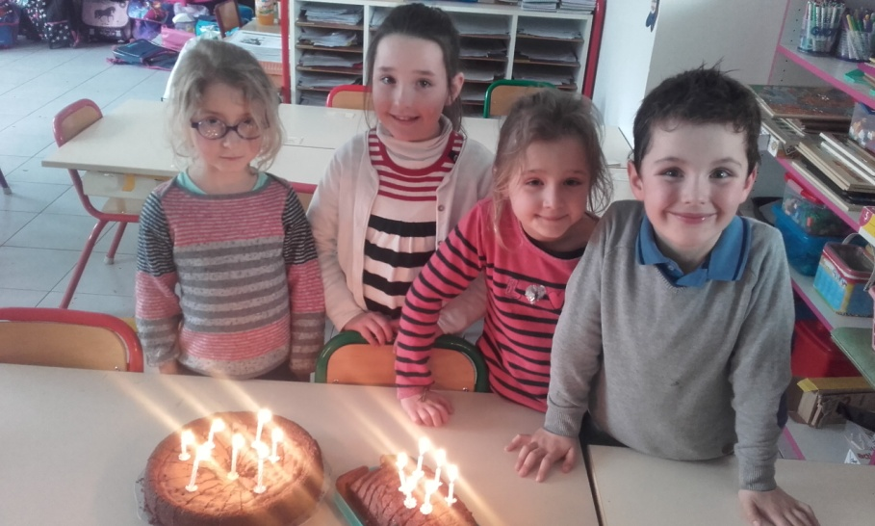
Joyeux anniversaire à Lili-Rose, Lola 7 ans et Inès , Ilan 6 ans
LES ANNIVERSAIRES DU MOIS DE FEVRIER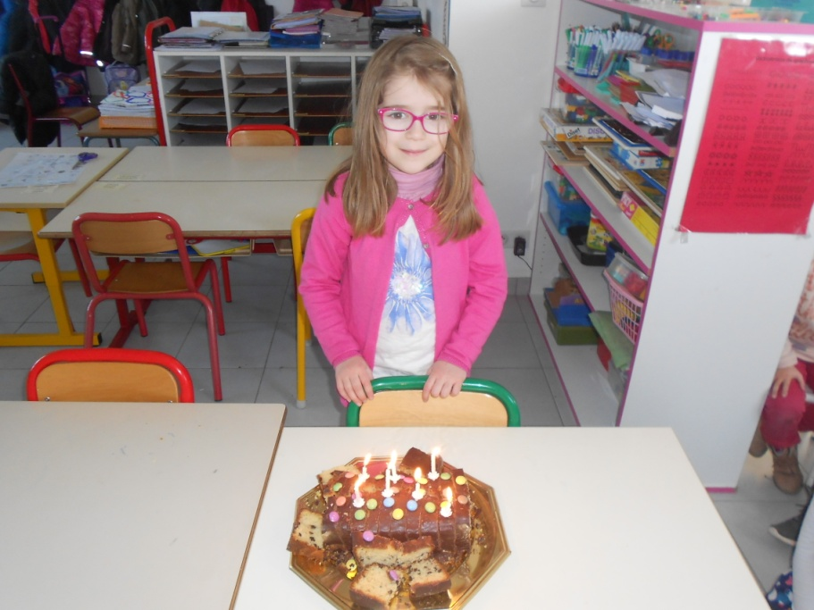
Bon anniversaire à Zoé 7 ans
LES ANNIVERSAIRES DU MOIS DE MARS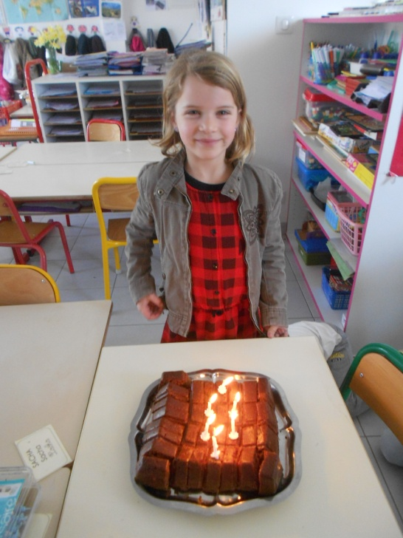
Joyeux anniversaire Alexandra 6 ans

